Chi bộ Chi cục Thi hành án dân sự huyện Thạnh Phú tổ chức kiểm điểm, đánh giá xếp loại chất lượng 2020 đối với tổ chức đảng, đảng viên và tập thể, cá nhân cán bộ lãnh đạo, quản lý.

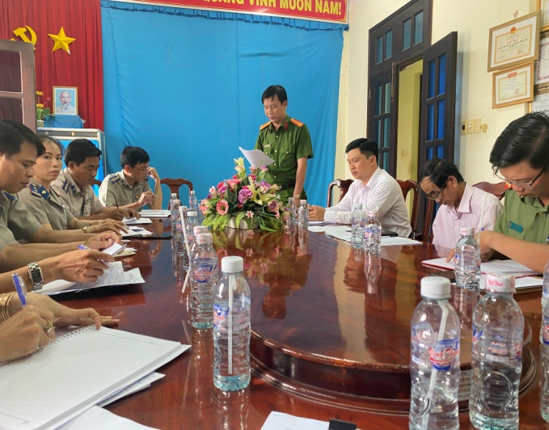

Thực hiện Công văn số 112-CV/HU ngày 17 tháng 11 năm 2020 của Ban Thường vụ Huyện ủy. Ngày 08 tháng 12 năm 2020, Chi bộ Chi cục Thi hành án dân sự huyện Thạnh Phú tổ chức họp kiểm điểm tập thể lãnh đạo, Chi ủy Chi bộ chi cục Thi hành án dân sự và cá nhân cán bộ lãnh đạo, quản lý năm 2020. Tham dự kiểm điểm gồm có các đồng chí trong Tổ công tác số 07 do Ban thường vụ Huyện ủy phân công, đồng chí Mai Văn Phúc - Trưởng Công an huyện - Ủy viên Ban Thường vụ huyện ủy cùng tất cả các đảng viên trong Chi bộ.

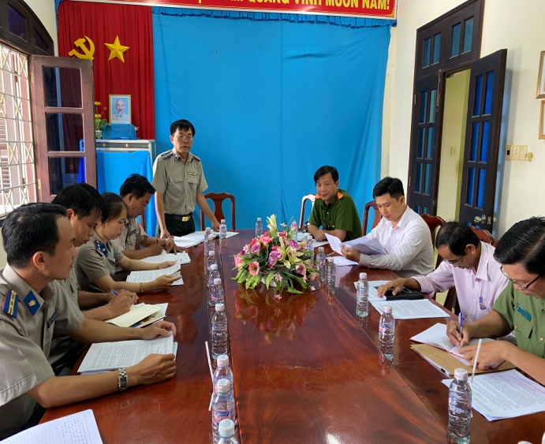

Sau khi nghe đồng chí Bí thư Chi bộ thông qua báo cáo kiểm điểm của tập thể, có nhiều ý kiến đóng góp của đảng viên nêu rõ những ưu điểm và hạn chế thiếu sót của tập thể lãnh đạo cũng như của Ban chi ủy và các cá nhân lãnh đạo cần bổ sung để năm 2021 được thực hiện tốt hơn, nhằm tạo điều kiện cho công tác xây dựng đảng cũng như việc thực hiện nhiệm vụ chính trị của ngành ngày càng hoàn thiện hơn, đạt và vượt các chỉ tiêu cấp trên giao. Nhìn chung qua kiểm điểm các ý kiến đóng góp của đảng viên rất nhiệt tình thẳng thắn mang tính chất dân chủ, thể hiện sự đoàn kết trong Chi bộ được tập thể lãnh đạo, Chi ủy chi bộ tiếp thu ý kiến đóng góp và từ đó đưa ra phương hướng giải pháp để khắc phục./.

Mai Trang - Chi Cục Thi hành án dân sự huyện Thạnh Phú

